программНЫЙ КОМПЛЕКС
«Свод – СМАРТ»

Статистика сбора отчетности

2017 год

Оглавление

1. Работа в режиме «Статистика сбора отчетности» 3
2. Описание режима «Статистика сбора отчетности» 3
3. Настройки режима «Статистика сбора отчетности» 8
4. Режимы просмотра 13
4.1. Статусы 13
4.2. Проверка КС 15
4.3. Операции 17
4.4. Дата работы 21
4.5. Статистика сдачи 26
4.6. Отправка отчета на доработку 28
4.7. Отправка отчета на доработку после первого подписания ЭП 30
4.8. Дата первого подписания ЭП 32

1. Работа в режиме «Статистика сбора отчетности»

Назначение режима – наглядное представление сбора и сдачи отчетности.

2. Описание режима «Статистика сбора отчетности»

Режим находится НАВИГАТОР => СВОД-СМАРТ => СТАТИСТИКА СБОРА ОТЧЕТНОСТИ. Окно режима состоит из 2 частей: левая часть – выбор периода и организаций; правая часть – выбор форм отчетности, режима просмотра, работа с диаграммой.

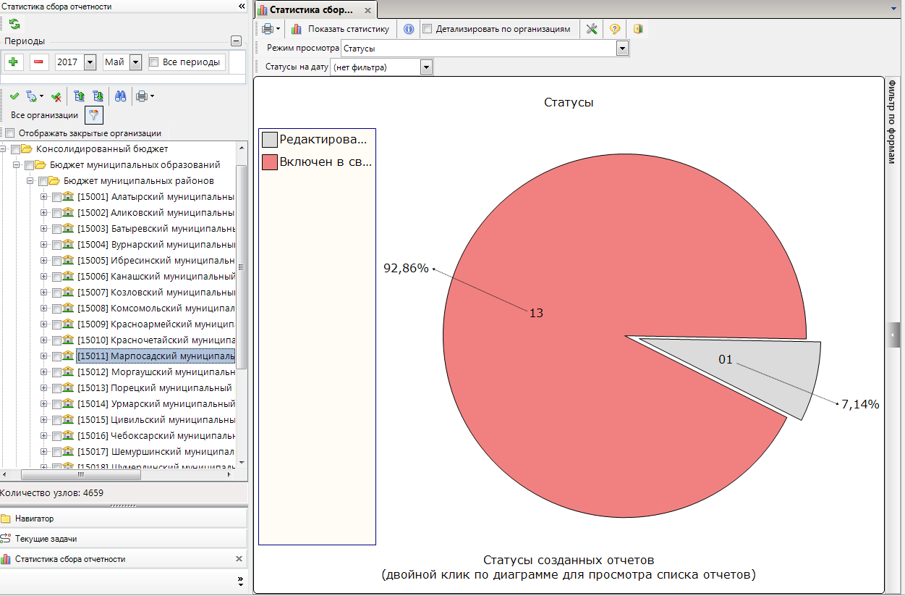
Рисунок 1. Режим "Статистика сбора отчетности"

Настройка «Периоды» (Рисунок 2), в левой верхней части окна, служит для выбора периодов, за которые будет построена диаграмма. Сначала необходимо выбрать год, а затем в выпадающем списке выбрать период указанного года: весь год, 1-4 квартал, 1-12 месяц, неделю или определенный день. Отчеты отбираются по последнему дню выбранного периода, т.е., если выбран 2 квартал, то будут отображены отчеты, последний день периода расчета которых 30 июня, т.е. за 2 квартал и за 6 месяц.
Для того чтобы добавить или удалить период, необходимо нажать кнопку Добавить период или Удалить период соответственно.
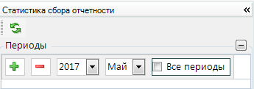
Рисунок 2. Установка фильтра по периоду

В левой части окна представлено дерево бюджетов и организаций. Для получения информации необходимо выбрать бюджет или организацию на панели инструментов левой части окна, отметив их галками (Рисунок 3).
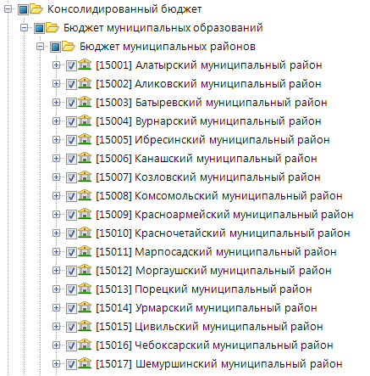
Рисунок 3. Выбор бюджетов и организаций

В правой части окна расположена панель инструментов, состоящая из кнопок (Рисунок 4):
Рисунок 4. Панель инструментов правой части окна

1 – Печать – имеет дополнительное меню, состоящее из пунктов (Рисунок 5):
- Сохранить изображение в файл - диаграмма сохраняется по указанному пути с расширением *.png.
- Отправить изображение по электронной почте - отправка осуществляется через Microsoft Outlook.
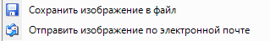
Рисунок 5. Меню кнопки "Печать"

2 – Показать статистику – обновление данных при изменении настроек.
Автоматическое обновление данных диаграммы осуществляется при изменении параметров поля «Режим просмотра». При изменении периода, бюджета, организации или формы отчета для обновления данных диаграммы необходимо нажать на кнопку Показать статистику (Ctrl+R), расположенную на панели инструментов.
3 – Информация о текущем отборе – детализация по сформированной диаграмме.
4 – Детализировать по организациям – детализация форм отчетности в разрезе организаций.
5 – Настройки – вызывает окно с настройками режима.
6 – Справка (F1)– вызывает инструкцию по работе с режимом.
7 – Выход – выход из текущего режима.
Для того, чтобы построить диаграммы по определенным формам, необходимо раскрыть Фильтр по формам правой части окна при помощь кнопки Отобразить (Рисунок 6).
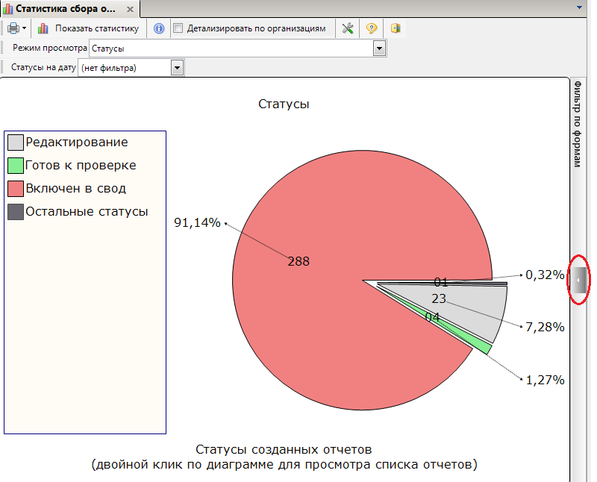
Рисунок 6. Установка фильтра по коду формы

При раскрытии фильтра отображается список имеющихся форм за указанный период. Формы с разными атрибутами объединены в папки. Для выбора формы необходимо отметить ее (Рисунок 7).
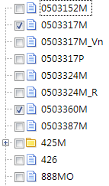
Рисунок 7. Установка фильтра по коду формы
На панели инструментов расположены кнопки (Рисунок 8):
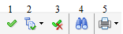
Рисунок 8. Панель инструментов фильтра по коду формы

1– Инверсия (Ctrl+A) – выделение всех форм.
2 – Отметить подчиненные – меню кнопки состоит из пунктов: Отметить подчиненные и Отметить на 1 уровень вниз.
3 – Разметить все (Ctrl+U) – снятие выделения со всех форм.
4 – Поиск (Ctrl+F) – поиск формы по коду.
5 – Печать – вывод списка форм на печать. В меню кнопки имеется выбор: Вывести в HTML или Вывести Excel.
После выбора форм необходимо нажать кнопку Показать статистику, расположенную на панели инструментов. Диаграмма будет обновлена по заданным параметрам (Рисунок 9).
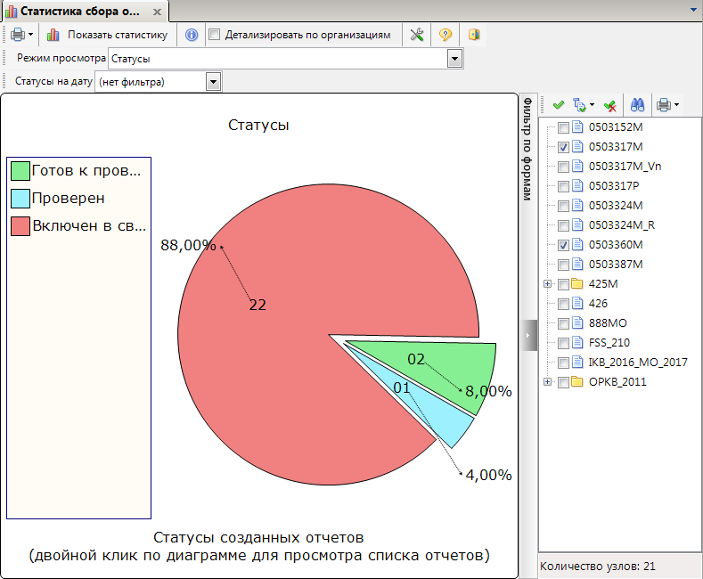
Рисунок 9. Диаграмма, построенная по заданным параметрам

3. Настройки режима «Статистика сбора отчетности»

Существует несколько способов вызова настроек режима:
- при помощи кнопки Настройки на панели инструментов режима.
- в главном меню комплекса Настройки => Настройки (Рисунок 10).
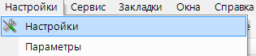
Рисунок 10. Главное меню комплекса

В открывшемся окне Свод – Смарт => Отчеты => Статистика сбора отчетности (Рисунок 11).
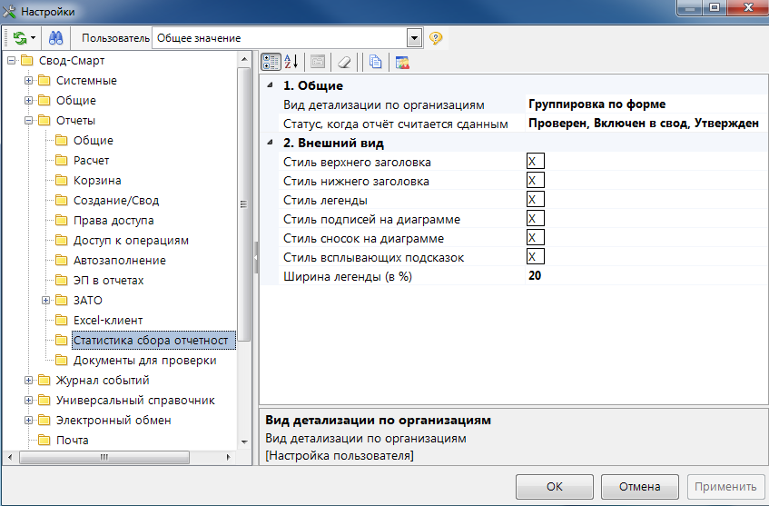
Рисунок 11. Окно "Настройки"

Настройки режима делятся на два раздела:
1 – «Общие» настройки режима, которые включают в себя следующие пункты:
- «Вид детализации по организациям»:
- «Группировка по форме» – отчеты сначала группируются по форме, затем по параметру, который указан в поле «Режим просмотра» (Рисунок 12).
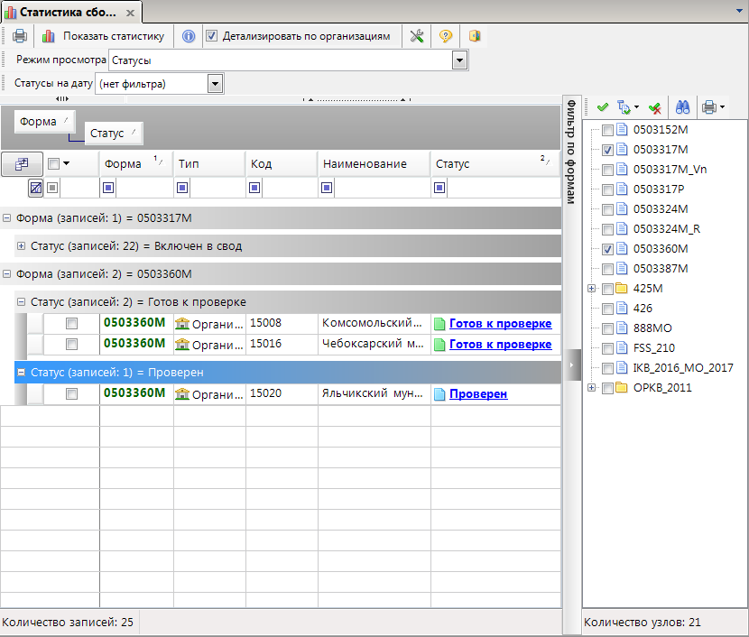
Рисунок 12. Настройка "Вид детализации по организациям - Группировка по форме"

- «Каждая форма в отдельном столбце» – каждая форма выводится в новом столбце, данные не группируются (Рисунок 13).
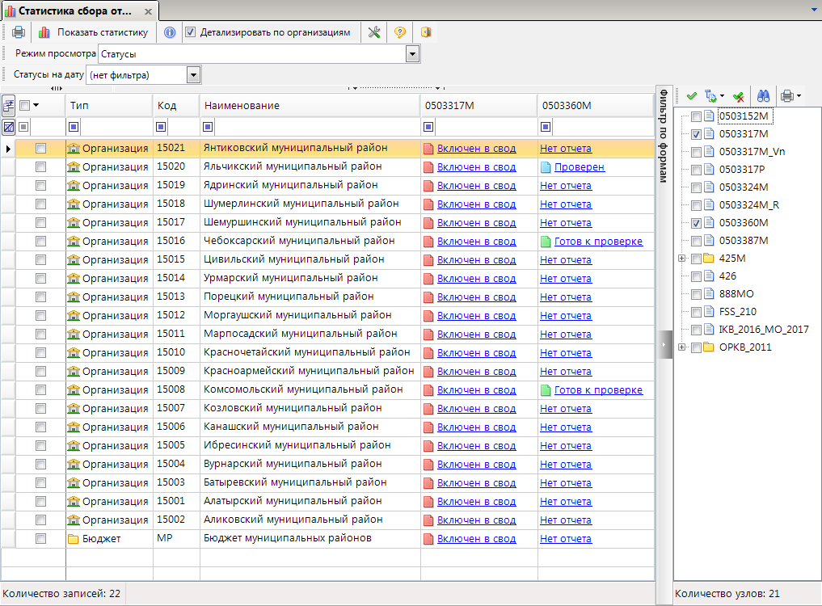
Рисунок 13. Настройка "Вид детализации по организациям - Каждая форма в отдельном столбце"

- «Статус, когда отчет считается сданным» – выбор статусов, при которых отчет будет считаться сданным, по умолчанию это статусы «Проверен», «Включен в свод», «Утвержден». Отчет считается сданным, если он был изменен со статуса «Готов к проверке» на один из статусов, который указан в настройках в поле «Статус, когда отчет считается сданным» (Рисунок 11).
2 – «Внешний вид настроек», состоящий из параметров:
- Стиль верхнего заголовка;
- Стиль нижнего заголовка;
- Стиль легенды;
- Стиль подписей на диаграмме;
- Стиль сносок на диаграмме;
- Стиль всплывающих подсказок;
- Ширина легенды (в %).
Для настройки параметров внешнего вида необходимо открыть окно «Редактирование» (Рисунок 14), нажав кнопку в правой части строки параметра.
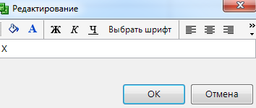
Рисунок 14. Окно «Редактирование»

Панель инструментов вызванного окна состоит из кнопок (Рисунок 15):
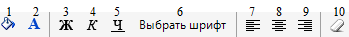
Рисунок 15. Панель инструментов окна "Редактирование"

1 – Цвет фона
2 – Цвет текста.
3 – Жирный.
4 – Курсив.
5 – Подчеркнутый.
6 – Выбрать шрифт.
7 – Выравнивание по левому краю.
8 – Выравнивание по центру.
9 – Выравнивание по правому краю.
10 – Очистить формат.
Например, если задать следующие параметры в пункте «Стиль верхнего заголовка»:
Цвет текста – красный;
Шрифт – жирный, курсив, Times New Roman, 16;
Выравнивание – по центру;
то после нажатия кнопки Показать статистику стиль верхнего заголовка обновится по заданным параметрам (Рисунок 16).
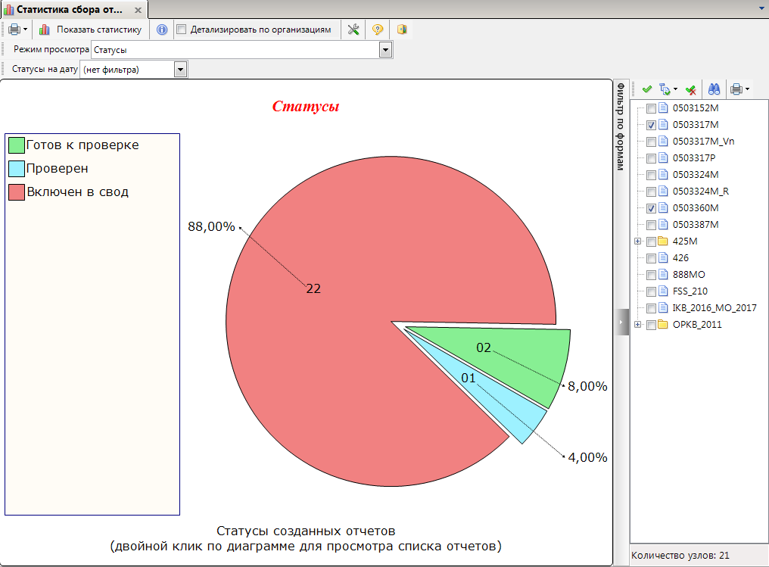
Рисунок 16. Изменение параметра "Стиль верхнего заголовка"

4. Режимы просмотра

Режим просмотра – выбор параметра, по которому строится диаграмма.

4.1. Статусы

В режиме просмотра «Статусы» осуществляется группировка выбранных форм отчетов по статусам (Рисунок 17).
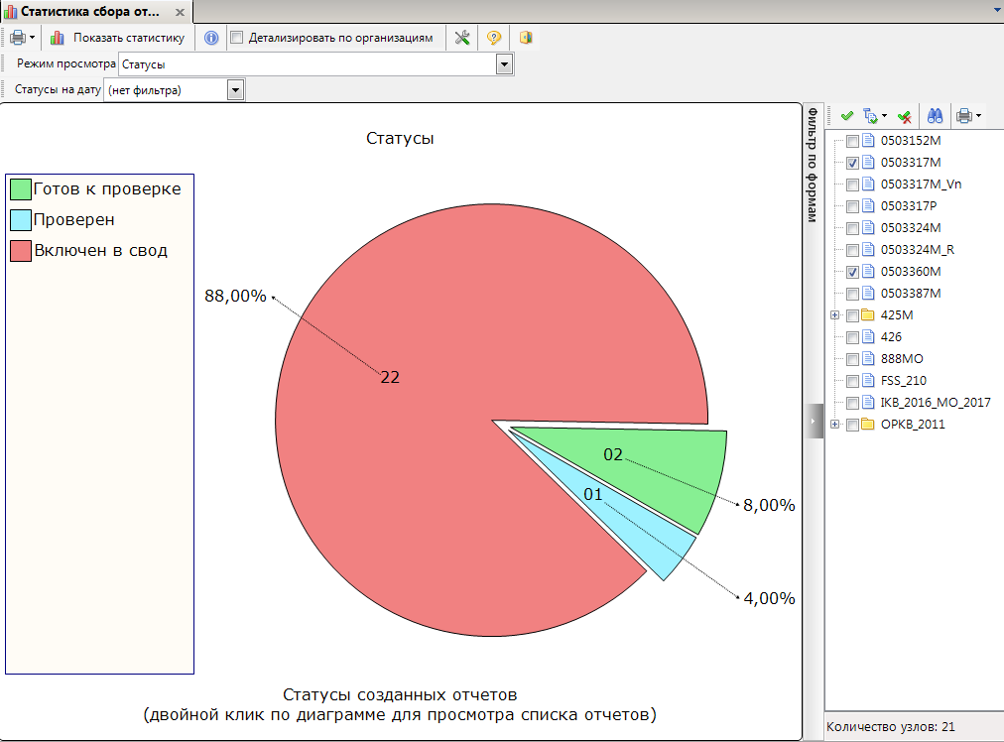
Рисунок 17. Режим просмотра "Статусы"

При выборе данного режима просмотра отображается поле «Статусы на дату». Выбрав значение в данном поле, на диаграмме отобразится информация о статусах, выбранных отчетных форм, на заданную дату.
Двойным кликом мыши по статусу на диаграмме вызывается окно «Список отчетов», где отображаются организации, отчеты которых находятся в данном статусе (Рисунок 18). Для перехода к отчету необходимо нажать ссылку «Перейти к отчету».
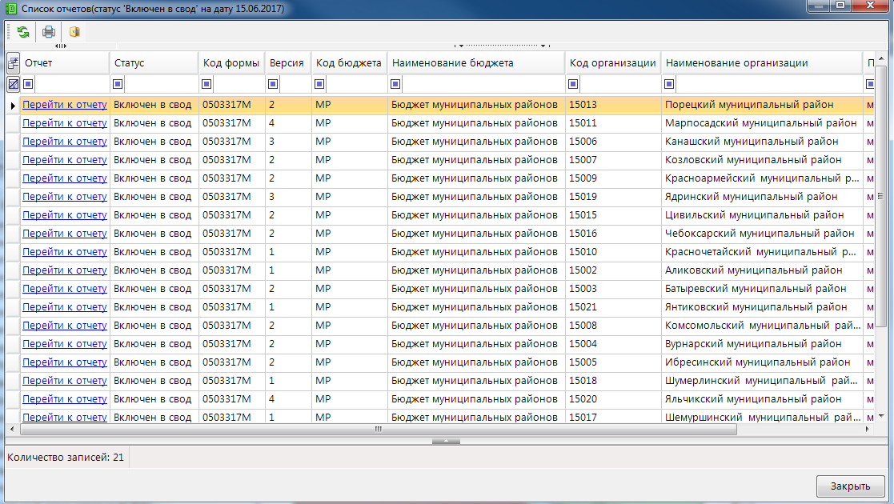
Рисунок 18. Окно "Список отчетов" с отчетами в статусе «Готов к проверке»

4.2. Проверка КС

При выборе режима просмотра «Проверка КС» отчеты группируются по результатам проверки внутридокументных контрольных соотношений.
Основные статусы:
- Не проверялось;
- Успешная проверка;
- Ошибки при проверке.
В диаграмме указываются статусы проверки КС, которые указаны в реестре режима «Работа с отчетностью». Например, если проверка внутридокументных контрольных соотношений формы прошла с ошибками (установится статус проверки КС – «Ошибки при проверке»), а затем ошибки были исправлены, но проверка внутридокументных КС не выполнялась, то статус данной формы изменится с «Ошибки при проверке» на «Не проверялось» (Рисунок 19).
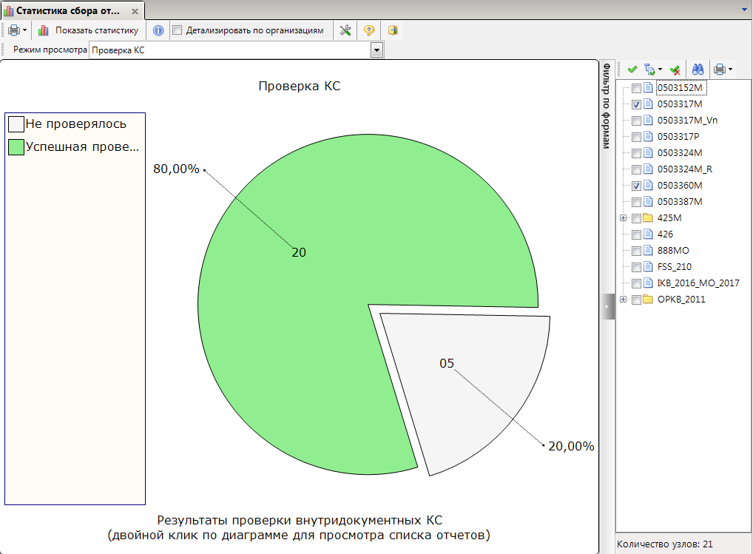
Рисунок 19. Режим просмотра "Проверка КС"

Двойным кликом мыши по статусу на диаграмме вызывается окно «Список отчетов», где отображаются организации, отчеты которых находятся в данном статусе (Рисунок 20). Для перехода к отчету необходимо нажать ссылку «Перейти к отчету».
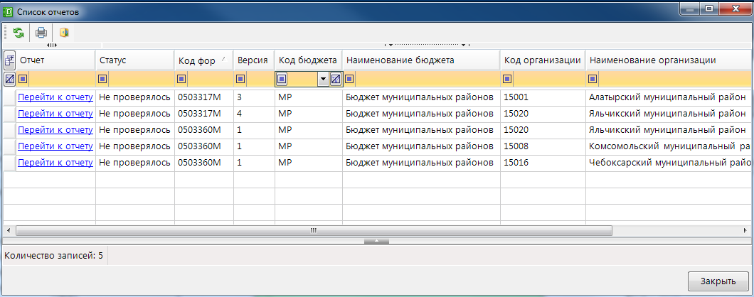
Рисунок 20. Окно "Список отчетов" со статусом «Успешная проверка»

4.3. Операции

В режиме просмотра «Операции» группировка отчетов осуществляется по выполненным операциям (Рисунок 21).
Основные операции:
- Импорт.
- Расчет итогов.
- Редактирование отчетов.
- Свод.
- Электронная подпись (ЭП).
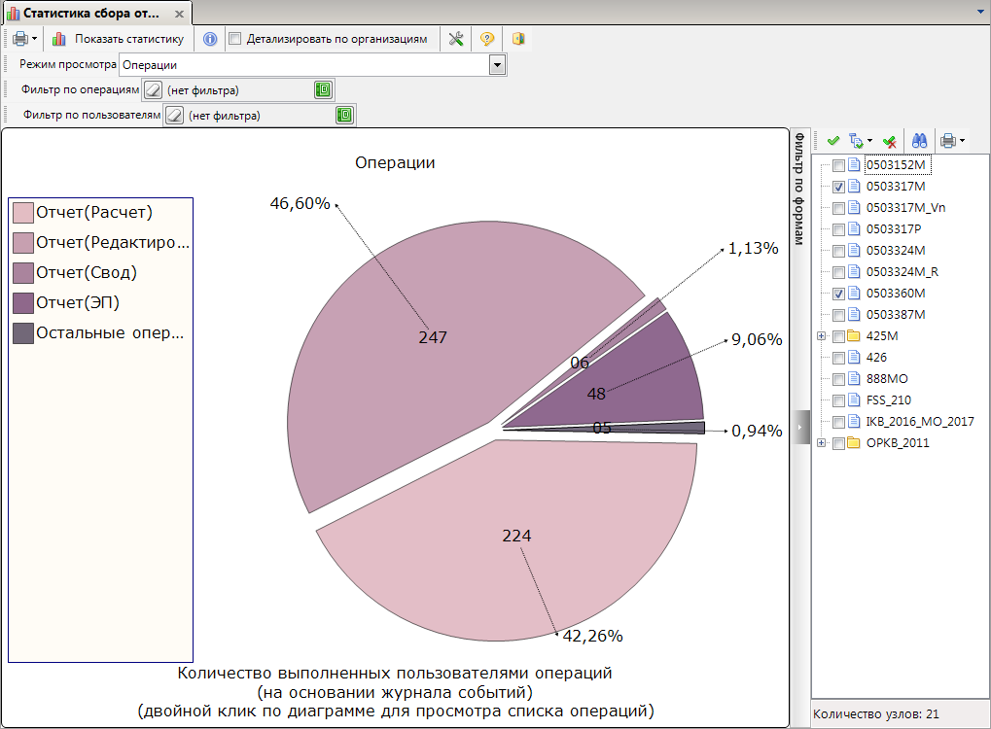
Рисунок 21. Режим просмотра "Операции"

Двойным кликом мыши по операции на диаграмме вызывается окно «Список событий», где отображается список отчетов по определенной операции (Рисунок 22). Для перехода к отчету необходимо нажать ссылку «Перейти к отчету».
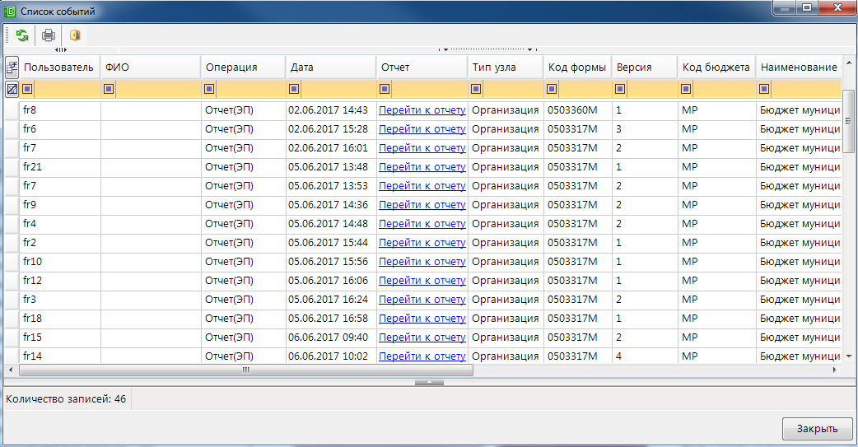
Рисунок 22. Окно "Список событий" по вызванной операции «Отчет (ЭП)»

Для просмотра выполненных операций необходимо в поле «Фильтр по операциям» вызвать окно «Выберите значение», нажав кнопку , и отметить операции из представленного списка (Рисунок 23).
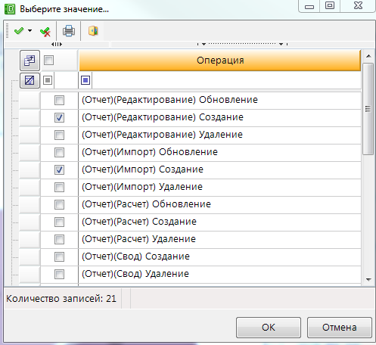
Рисунок 23. Установка фильтра в поле "Фильтр по операциям"
После выбора операций данные диаграммы обновятся автоматически (Рисунок 24).
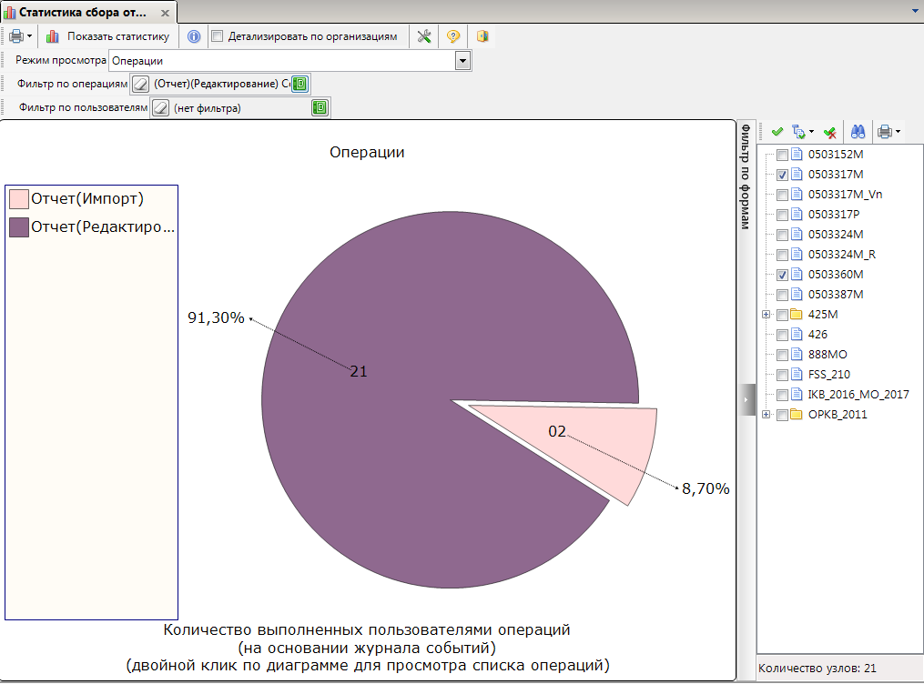
Рисунок 24. Режим просмотра "Операции" с установленным фильтром

Для просмотра выполненных операций конкретными пользователями в поле «Фильтр по пользователям» необходимо вызвать окно «Выберите значение», нажав кнопку , и отметить логины из представленного списка (Рисунок 25).
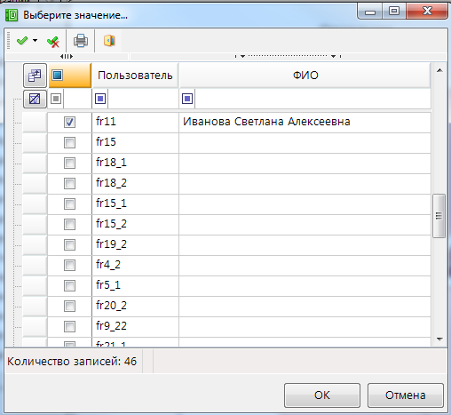
Рисунок 25. Установка фильтра в поле "Пользователь"

После выбора логина пользователя произойдет автоматическое обновление диаграммы (Рисунок 26).
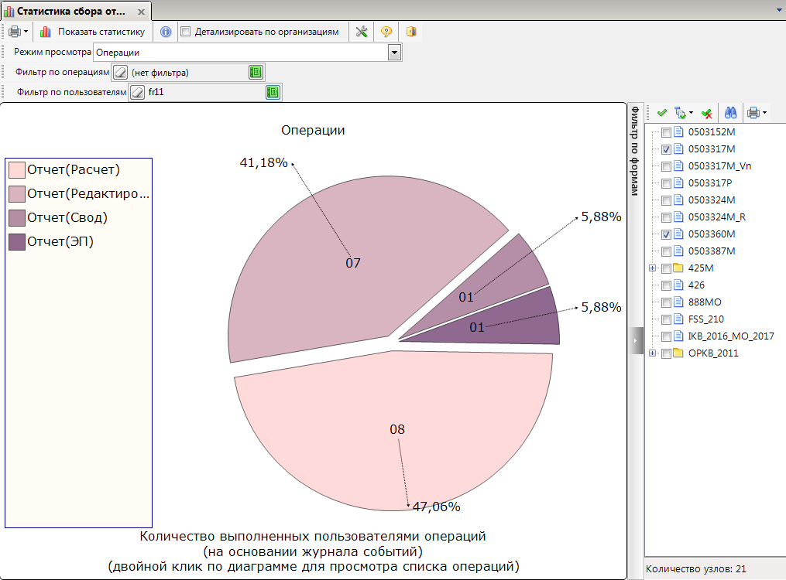
Рисунок 26. Построение диаграммы операций, выполненных конкретными пользователями

4.4. Дата работы

В режиме просмотра «Даты работы» осуществляется группировка отчетов по датам, когда в отчет были внесены изменения (Рисунок 27).

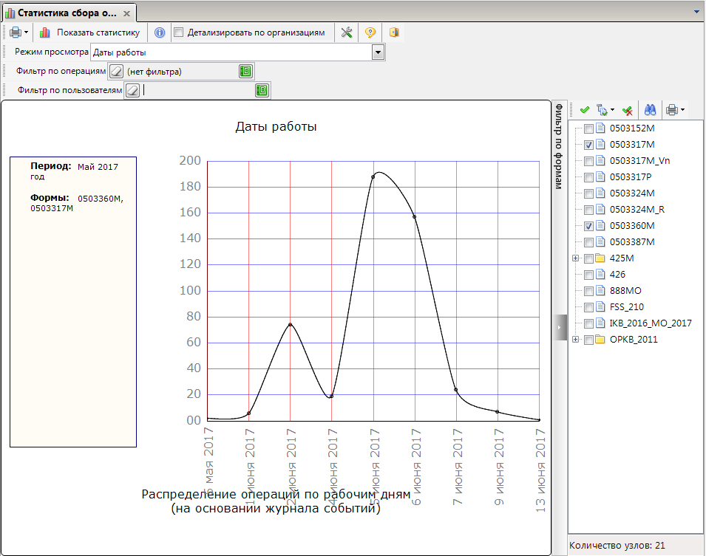
Рисунок 27. Режим просмотра "Даты работы"

Для просмотра выполненных операций необходимо в поле «Фильтр по операциям» вызвать окно «Выберите значение», нажав кнопку , и отметить операции из представленного списка (Рисунок 28).
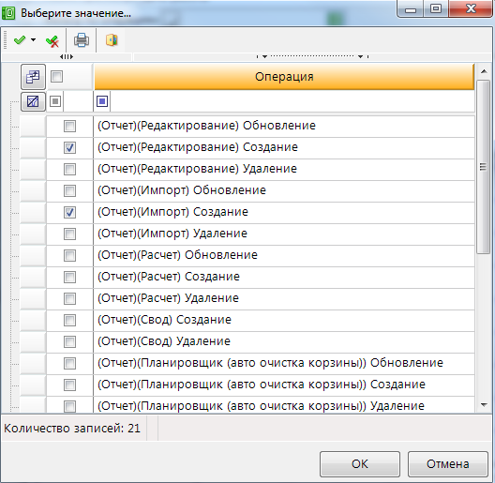
Рисунок 28. Установка фильтра по операциям

После выбора операций данные диаграммы обновятся автоматически (Рисунок 29).
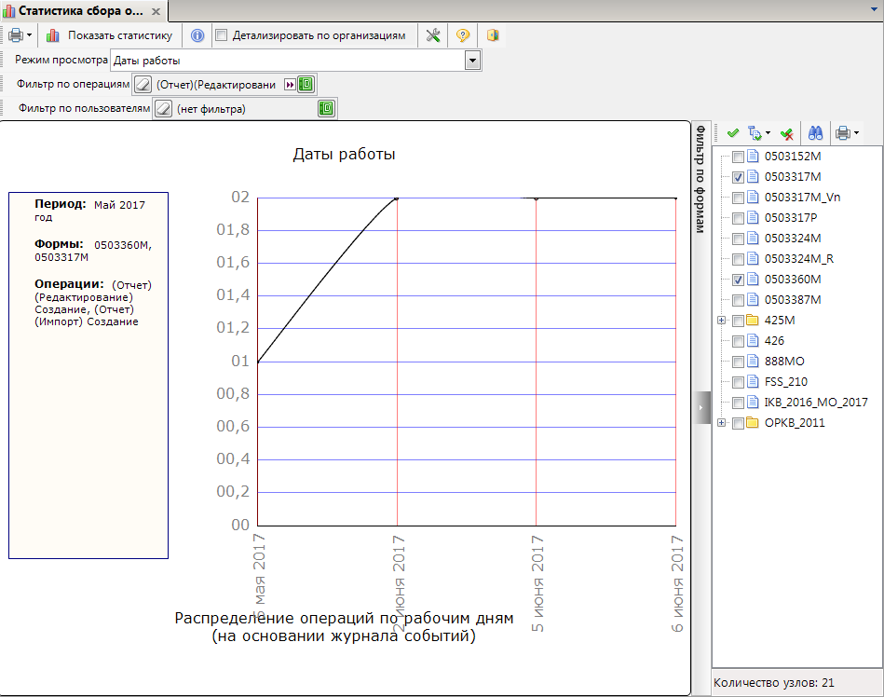
Рисунок 29. Режим просмотра "Даты работы" с установленным фильтром по операциям

Для просмотра даты работы конкретного пользователя в поле «Фильтр по пользователям» необходимо вызвать окно «Выберите значение», нажав кнопку , и отметить логины из представленного списка (Рисунок 30).
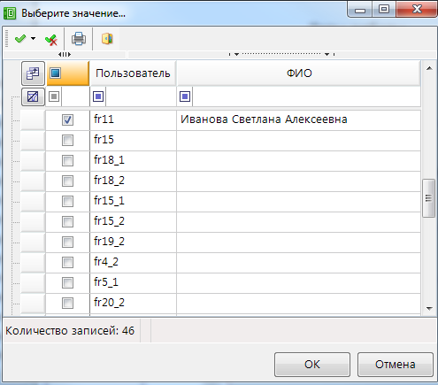
Рисунок 30. Установка фильтра в поле "Пользователь"

После выбора логина пользователя произойдет автоматическое обновление диаграммы (Рисунок 31).
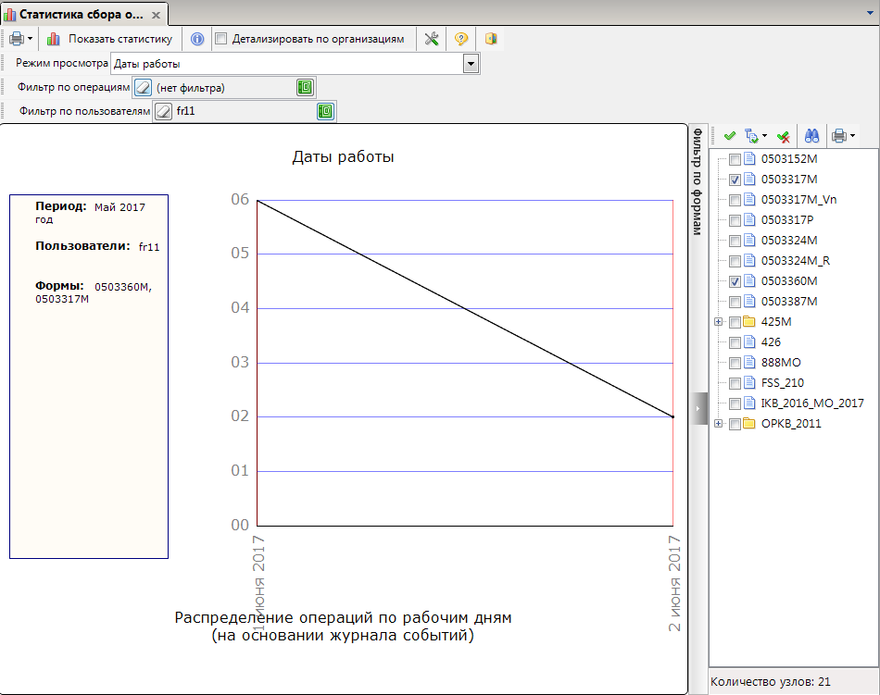
Рисунок 31. Режим просмотра "Даты работы" по выбранным пользователям

4.5. Статистика сдачи

В режиме просмотра «Статистика сдачи» отображается количество попыток сдачи отчетов по выбранным формам (Рисунок 32). Количество попыток сдачи – это количество раз, когда статус отчета был изменен на «Готов к проверке».

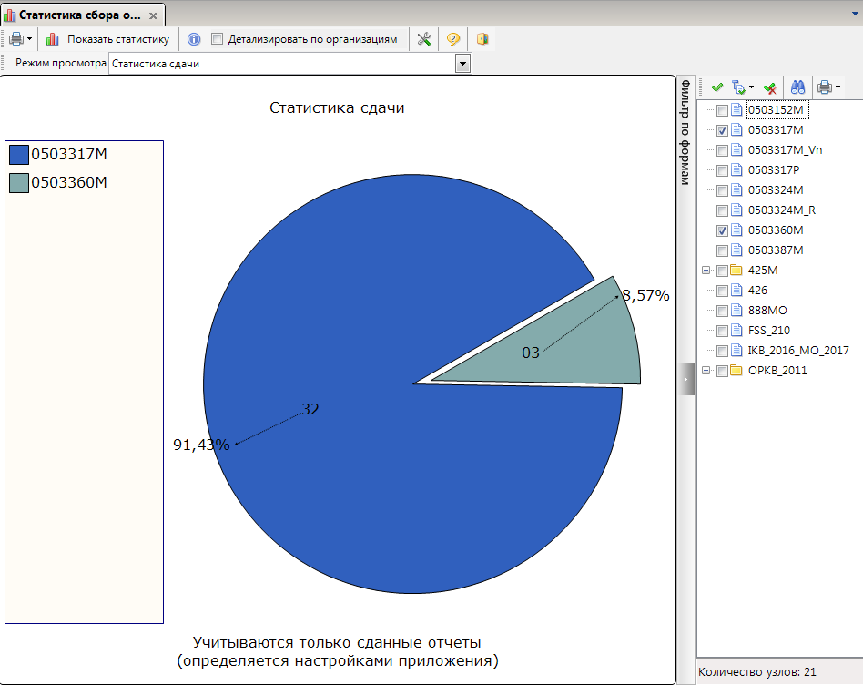
Рисунок 32. Режим просмотра "Статистика сдачи"

Построенная диаграмма при включенной настройке «Детализация по организациям» изображена на рисунке 33. В колонке с кодом формы отображается количество попыток сдачи отчета по выбранной организации. В колонке «Код формы (Начало)» указывается первая дата, когда был установлен статус «Готов к проверке». В колонке «Код формы (Окончание)» указывается последняя дата, когда был установлен статус «Готов к проверке».
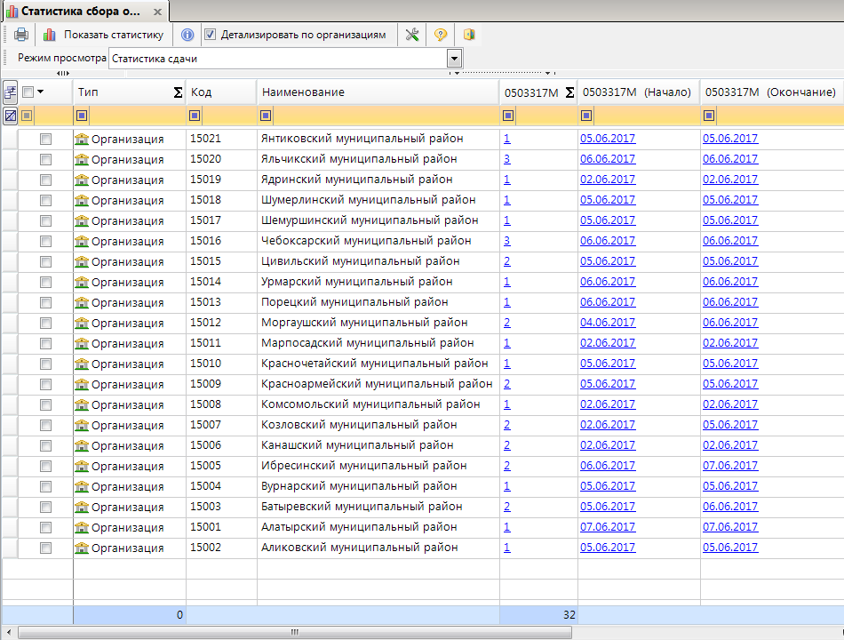
Рисунок 33. Режим просмотра «Статистика сдачи» с детализацией по организациям

4.6. Отправка отчета на доработку

В режиме просмотра «Отправка отчета на доработку» отображается количество раз, когда статус отчета был изменен на статус «На доработке» (Рисунок 34).
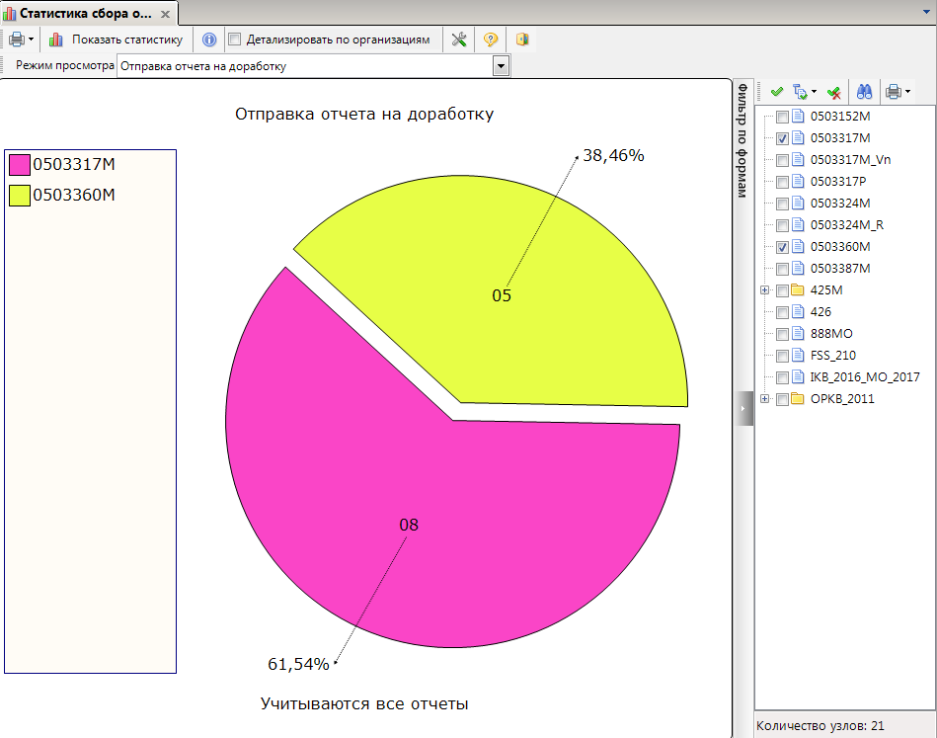
Рисунок 34. Режим просмотра "Отправка отчета на доработку"

Построенная диаграмма при включенной настройке «Детализация по организациям» изображена на рисунке 35. В колонке с кодом формы показано сколько раз был установлен статус «На доработке».
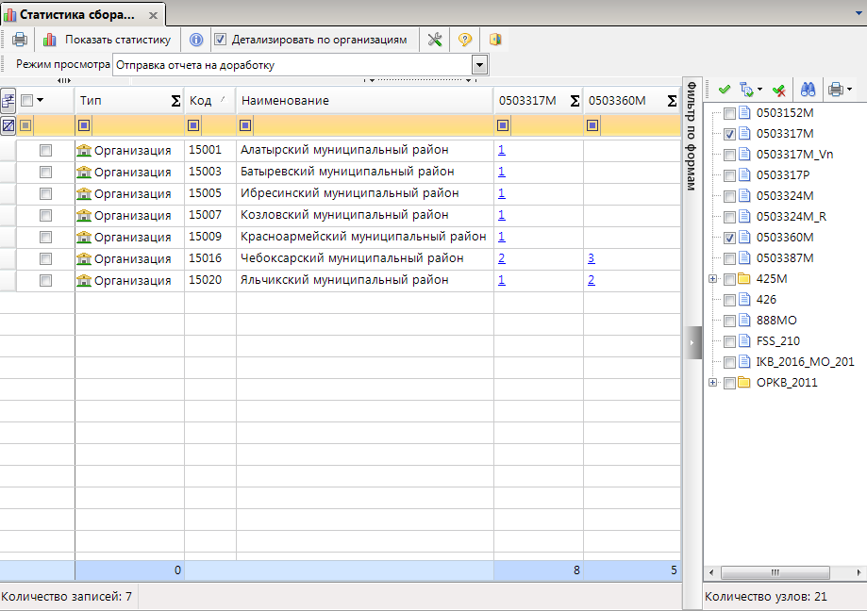
Рисунок 35. Режим просмотра "Отправка отчета на доработку" с детализацией по организациям

4.7. Отправка отчета на доработку после первого подписания ЭП

В режиме просмотра «Отправка отчета на доработку после первого подписания ЭП» отражается информация о смене статуса на «На доработке» после первого подписания отчета электронной подписью (Рисунок 36).

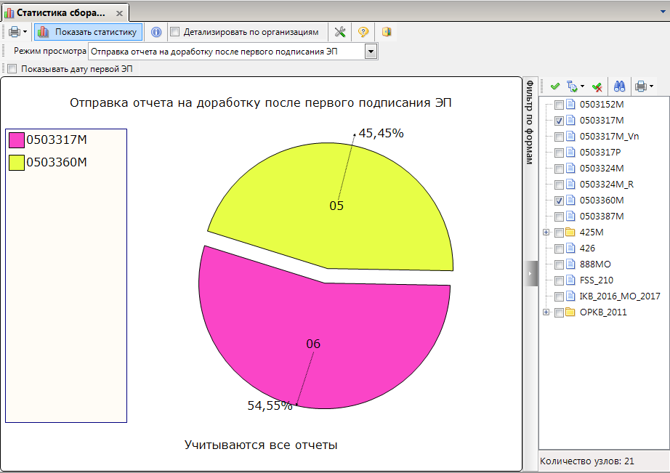
Рисунок 36. Режим просмотра "Статистика сдачи"

Построенная диаграмма при включенной настройке «Детализация по организациям» изображена на рисунке 37. В колонке с кодом формы указано сколько раз был установлен статус «На доработке» после первого подписания отчета электронной подписью.

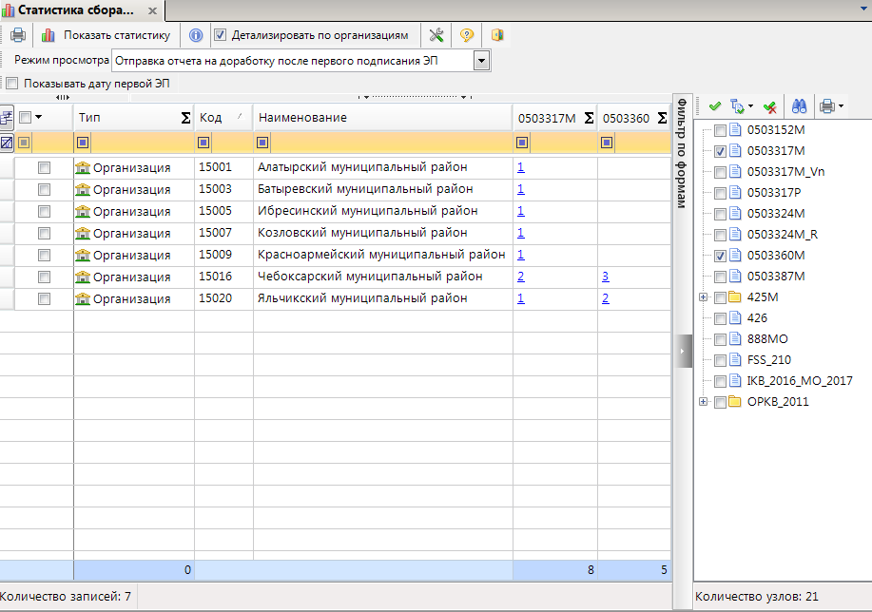
Рисунок 37. Режим просмотра "Отправка отчета на доработку после первого подписания ЭП" с детализацией по организациям

4.8. Дата первого подписания ЭП

В режиме просмотра «Дата первого подписания ЭП» отражается информация о дате первого подписания отчета электронной подписью (Рисунок 38).

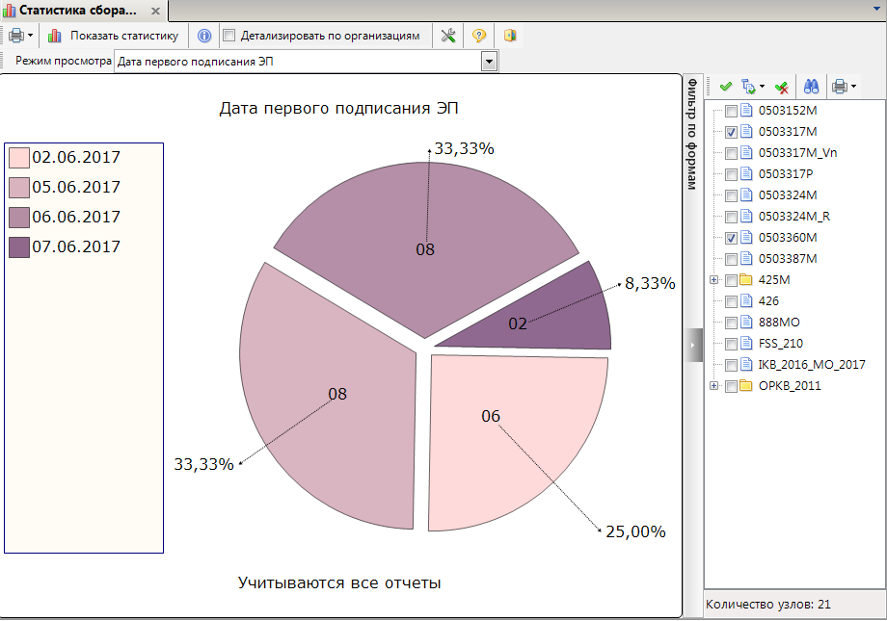
Рисунок 38. Режим просмотра "Дата первого подписания ЭП"

Построенная диаграмма при включенной настройке «Детализация по организациям» изображена на рисунке 39. В колонке с кодом формы указана дата первого подписания отчета ЭП.
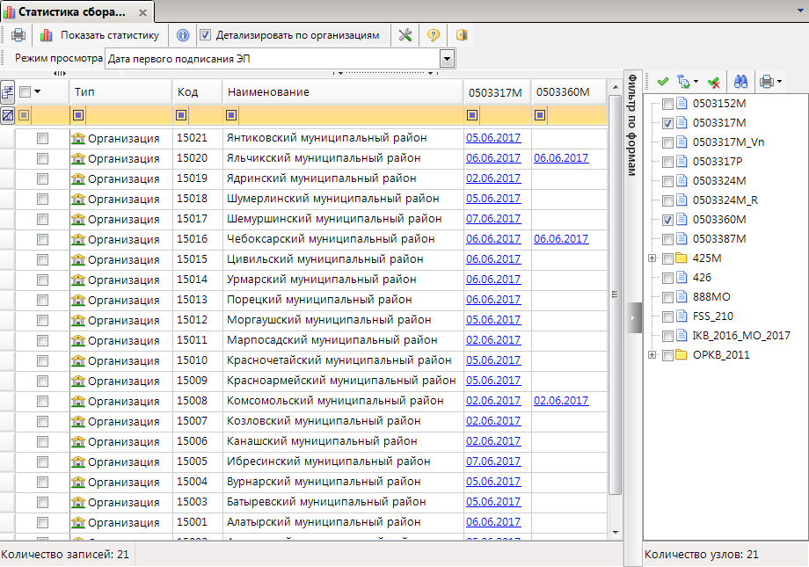
Рисунок 39. Режим просмотра "Дата первого подписания ЭП" с детализацией по организациям

